悦运动 ·越热爱 | 迪卡侬2020校园招聘全面启动
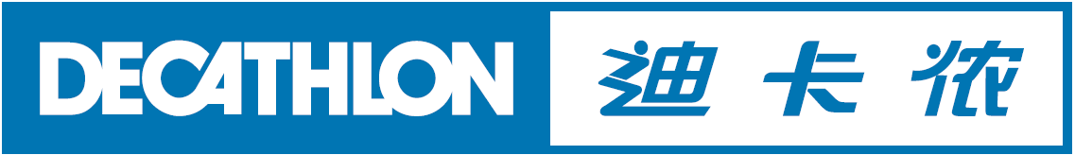
北京站

“迪卡侬集团致力于大众运动领域，集运动用品研发、设计、品牌、生产、物流及全渠道销售为一体，截至2019年6月底，已在全球6大洲、61个国家和地区拥有1500+家商场，提供超过80项运动类别和35000个产品选择，团队人数超90000人。在中国，截至2019年7月底，已有294家商场遍布全国112座城市，同时,2009年起步的电子商务业务已经覆盖约400个城市。我们尽全力，可持续地让大众共享运动欢益！ ”

一、迪卡侬2020校园招聘开放全产业链岗位：
详情请查看全网的网申通道：http://recruitment.decathlon.com.cn/workspace

我们在北京招募：
零售运动负责人（校园招聘）、零售运动负责人（实习生）
点击链接查看具体工作详情：https://decathlon.wintalent.cn/wt/Decathlon/web/index/webPositionN310!getOnePosition?postId=121934&recruitType=1&brandCode=1&importPost=1&columnId=

二、校招活动日程
1. 迪卡侬招聘空中宣讲会
迪卡侬空中宣讲会即将于9月18日19:00正式开播，详情请扫描如下二维码：

更有数位人力资源大师在线与你互动，为你揭秘与迪卡侬工作有关的那些事儿，现场答疑解惑，欢迎围观！

2. 10月18日，迪卡侬北京商场企业开放日！
听说迪卡侬工作氛围好？听说迪卡侬的新零售实践很酷？
与其“听说”，不如真正走进迪卡侬商场，用自己的双眼真正全方位了解与迪卡侬相关的一切。
相信一定会给你一场最惊喜的面试体验！现场即可有获得Offer的机会！
报名方式：http://recruitment.decathlon.com.cn/workspace/openday
报名截止时间：2019年10月12日

3. 高校校园招聘宣讲会
如果你想知道：我在迪卡侬可以得到怎样的成长与发展？未来我会和一群什么样的小伙伴在一起共同工作？零售运动负责人到底都是做什么的？……如果你想要对话校招面试官，现场获得终面机会；如果你只是对迪卡侬这家法国企业有好奇心！
登录“迪卡侬招聘”官网或关注微信公众号，
10月份北京体育大学 宣讲会等你来！
http://www.decathlon-calendar.com/#/

三、招聘流程
2019年9月2日简历系统开放-->
线上投递：迪卡侬招聘官网http://recruitment.decathlon.com.cn/或搜索“迪卡侬招聘”微信公众号线上投递简历
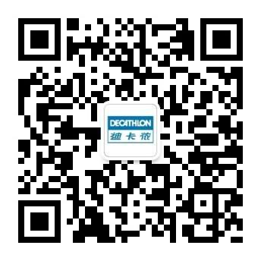
或现场投递：参与高校宣讲会和企业Open day进行面试
晋级一对一面试-->Offer 发放-->见习期开始-->培训及商场运营实践-->转为正式员工

四、联系方式
·迪卡侬招聘官方网站：http://recruitment.decathlon.com.cn
·欢迎关注“迪卡侬招聘”官方微信公众号，即时获取更多招聘信息

